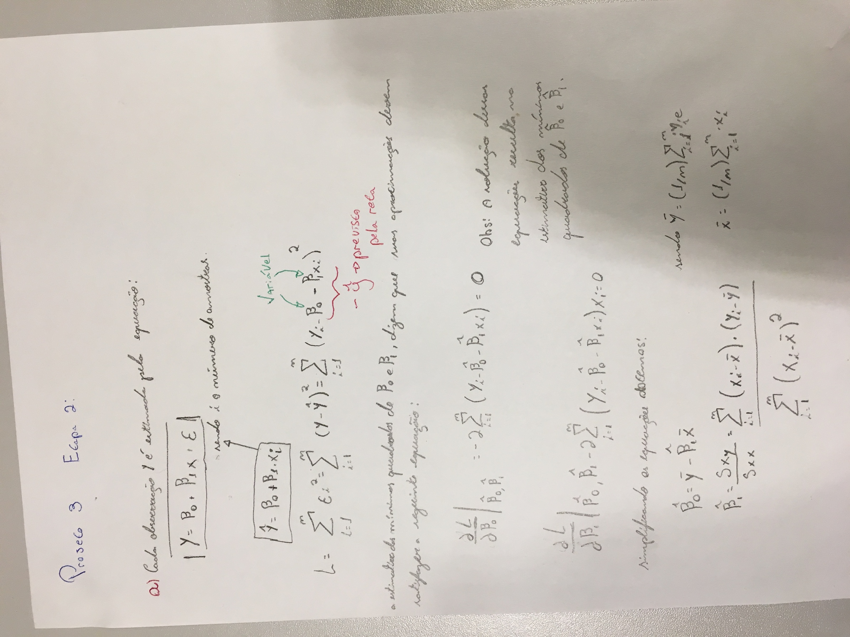

B) A suposição feita é que podemos aproximar um conjunto de dados através de uma regressão linear, usando o método dos mínimos quadrados. Para verificar a adequação dessas suposições, basta observar se a reta de ajuste aproxima-se da maioria dos *data points.*

C) A hipótese nula constata que as variáveis utilizadas possuem uma correlação considerável entre si. Ao recusar H0, estamos afirmando que o modelo não ajustou bem os dados, pois a variável regressora em questão não altera a variável em resposta.

D) É possível. A mudança seria na quantidade de variáveis regressoras e de suas respectivas derivadas parciais. A equação abaixo precisaria ser adaptada para incluir as demais variáveis, o que impactaria todo o processo matemático. Ao adicionar mais variáveis, conseguimos um modelo que se ajusta melhor aos dados. Em relação ao teste de hipóteses, acreditamos que quanto mais variáveis adiciona-se, maior é a chance de rejeição de H0, já que maior será o erro acumulado das variáveis regressoras.